Planificación ciencias sociales:
Actividad N° 1:
5° “A”: el alumno que llegó a finalizar las actividades de los mapas debe proseguir con la siguiente actividad.
La actividad planteada en clase era grupal, los alumnos debían, según la descripción de los siguientes textos, completar dos mapas, uno de clima y otro de relieve. La actividad no se finalizó, por tal motivo pego los textos para ser finalizada en el hogar.
Cuando hagan los mapas no olvidar las referencias para poder leer el mapa.
Además tienen que completar el mapa con la división política de Córdoba (departamentos).
En la superficie de la provincia de Córdoba pueden distinguirse dos áreas diferenciadas: el de las sierras al noroeste y el de la llanura en el resto. El sector serrano forma parte del sistema de las sierras pampeanas, y sus cumbres alcanzan una altura máxima de 2.790 metros en el cerro Champaquí. La llanura ubicada al este, o llanura oriental se formó por acumulación de sedimentos que le dan una gran fertilidad; al oeste de las sierras se encuentran los llanos occidentales y una depresión ocupada por las salinas Grandes. Dentro de la llanura oriental la pampa húmeda o pradera es una de las regiones de mayor riqueza de la provincia. más al norte existe un suave hundimiento en el terreno, la depresión de Mar Chiquita, que tiene un paisaje totalmente distinto del de la pradera. La parte más profunda de la depresión está ocupada por una laguna de 185.300 hectáreas.
En la llanura occidental se ubican la pampa seca y las salinas Grandes y salinas de Ambargasta. La pampa seca se caracteriza por ser una llanura con pocas elevaciones y por su aridez. Las salinas, en el extremo noroeste, son superficies cubiertas de sal y casi desprovistas de vida vegetal.

La provincia está influida por tres tipos de clima. En el extremo noroeste predomina el clima árido de sierras y bolsones, caracterizado por temperaturas medias anuales entre 10 y 12°C, con amplitudes térmicas anuales y diarias muy amplias y precipitaciones insuficientes, aunque torrenciales y de verano.
En el extremo norte predomina el clima subtropical con estación seca, con temperaturas medias anuales de 12°C y precipitaciones anuales que oscilan entre 650 y 900 mm.
El resto del territorio se encuentra bajo la influencia del clima templado pampeano, caracterizado por temperaturas medias anuales entre 9 y 12°C y precipitaciones que varían de 700 mm a 900 mm.
El régimen de los ríos es esencialmente pluvial y se manifiesta la disparidad en la distribución anual de las lluvias: 40% en el verano, 25% en cada una de las estaciones intermedias y 5% en el invierno.
Las precipitaciones son de poca intensidad: el 70% no llega a 10 mm y sólo el 1% supera los 50 mm; pero en las cumbres el monto anual aumenta por encima de 800 mm porque son más intensas, con frecuencia en forma de granizo y aún de nevadas de corta duración, cuya rápida fusión genera crecientes instantáneas.

Luego de finalizar los mapas a partir de la lectura de los textos, deberán comparar esos mapas con los siguientes para que observen los colores utilizados, la ubicación exacta del relieve, etc.
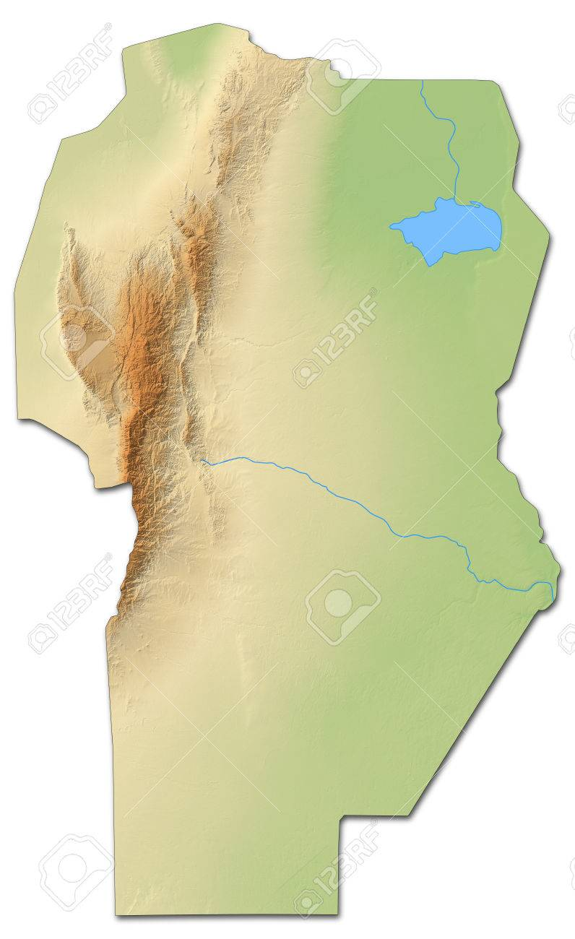Relieve

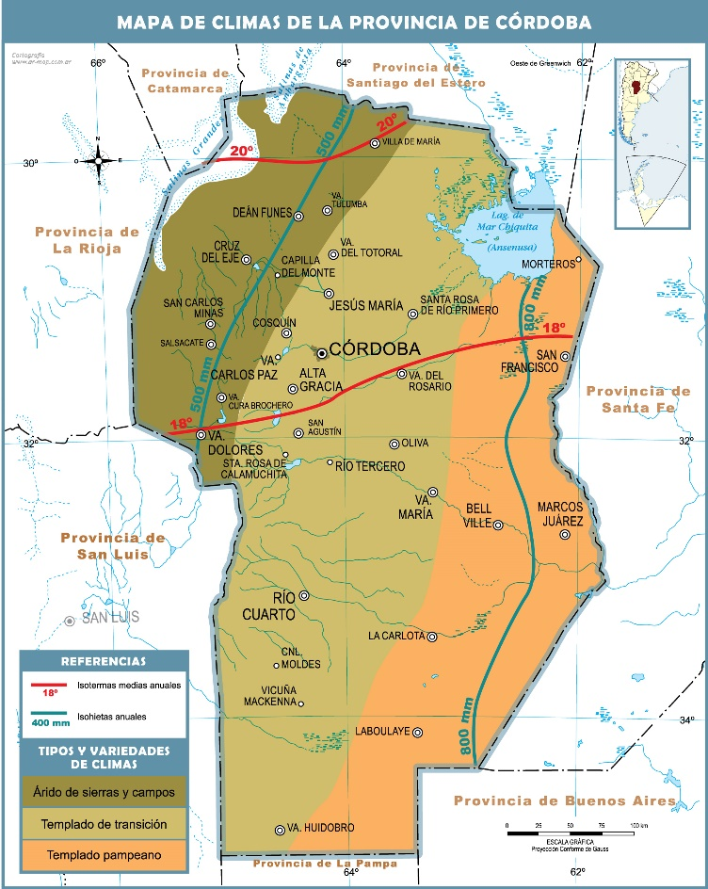Clima
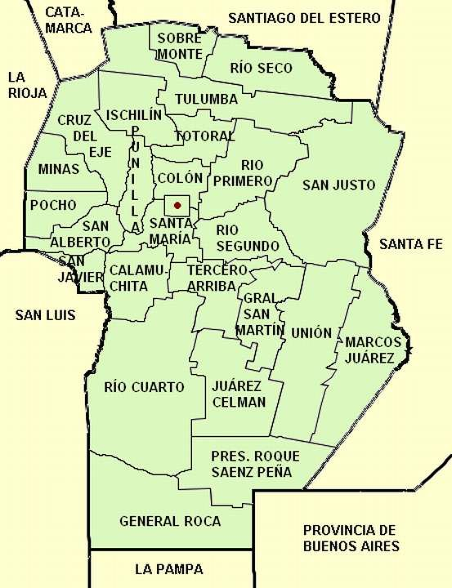División política.

¿Descubrieron?
Actividad n° 2: Observen el siguiente video atentamente luego respondan las siguientes preguntas: (son muchas preguntas ya que el video es largo, las mismas son consecuentes conforme al desarrollo del video). Pueden ir pausando para responder.
Recuerden que las respuestas deben ser completas.
https://www.youtube.com/watch?v=W59cnDyeb3U
- ¿Quién era Cristóbal Colón?
- ¿A quién tenía que presentarle su discurso?
- ¿Qué se comercializaba y con quiénes?
- ¿Por qué no podían buscar la mercancía?
- ¿Quiénes quieren quitarles su riqueza?
- ¿Cómo era el recorrido que quería realizar?
- ¿Cuáles eran las otras teorías?
- ¿Cómo se llamaban las carabelas?
- ¿Quién era Moctezuma?
- ¿Por qué fue invasión y no descubrimiento?
- ¿Qué conocimientos tenían los mayas?
- ¿Qué es una estela?
- ¿Para qué usaban el calendario?
- ¿Quién era Américo Vespucio?
- ¿Qué descubrió en sus viajes?
- ¿Por qué nuestro continente se llama América?
- ¿Qué pasó cuando llegaron a tierra firme?
- ¿Qué día llegó Colón a América?
- Realiza un dibujo de esta parte de la historia.

